1. Dê dois exemplos de variáveis estatísticas cujos diagramas possam ser:
(A) (B)
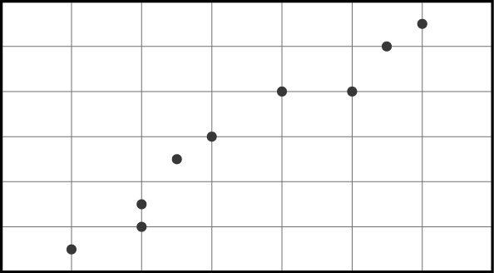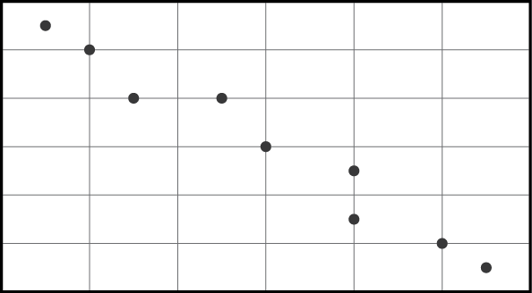
Classifique as duas correlações.

2. Considere os dados seguintes que relacionam a altura dos alunos de uma turma de 10.º ano com o respetivo peso.
Altura  (em cm) | Peso  (em kg)
168 | 64
156 | 58
166 | 68
163 | 70
154 | 55
146 | 47
159 | 61
148 | 48
160 | 58
172 | 70
168 | 72
162 | 64

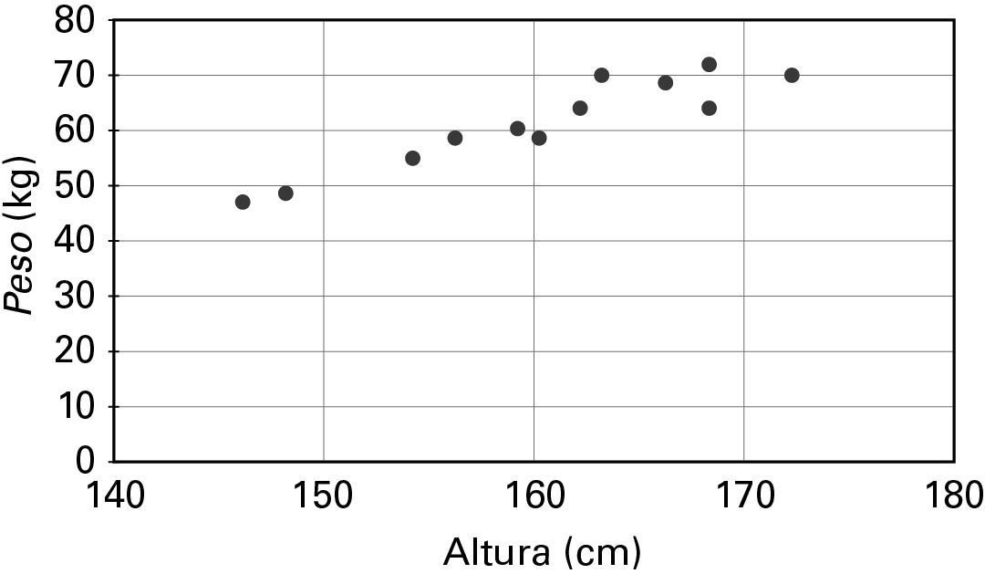

2.1. Recorde que um dos pontos que pertence sempre à reta de regressão, denominado por centro de gravidade, pode ser facilmente calculado, porque tem como coordenadas as médias das variáveis em análise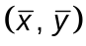.
Use a calculadora gráfica para determinar o centro de gravidade da nuvem de pontos e trace a reta de regressão no diagrama de dispersão.
2.2. No dia em que foram registados os dados faltaram dois alunos.
a) Sabe-se que um deles tem 1,53 m de altura. Faça uma estimativa do seu peso (com aproximação às décimas).
b) Sabe-se que o outro pesa 71 kg. Que altura, com aproximação às décimas, se pode esperar que tenha?
2.3. Indique o coeficiente de correlação e classifique o tipo de correlação existente.

